«СЕВКАЗЭНЕРГО»  Акционерлік қоғамы | 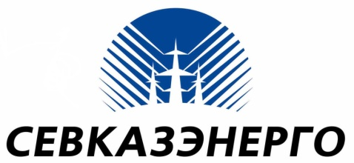 | Акционерное общество  «СЕВКАЗЭНЕРГО»

г. Петропавловск 20 апреля 2020 г.

О деятельности Петропавловской ТЭЦ-2 АО «СЕВКАЗЭНЕРГО» по предоставлению регулируемых услуг по итогам 2020 года

АО «СЕВКАЗЭНЕРГО» - это теплоэлектроцентраль, основным видом деятельности которой является комбинированное производство электрической и тепловой энергии. Станция введена в эксплуатацию в 1961 году и предназначена для покрытия электрических и тепловых нагрузок, а также взаиморезервирования с объединенной энергосистемой. Установленная электрическая мощность за 2020 год составила – 541 МВт, тепловая мощность – 713 Гкал/час.
Приказом Департамента Агентства РК по регулированию естественных монополий по СКО № 19-ОД от 27 января 2009 года АО «СЕВКАЗЭНЕРГО» включено в местный раздел Государственного регистра субъектов естественных монополий по СКО по регулируемому виду услуг «производство тепловой энергии».
С 1 января 2020 года приказом Департамента Комитета по регулированию естественных монополий и защите конкуренции Министерства национальной экономики Республики Казахстан по Северо-Казахстанской области от 24 ноября 2015 года № 152 – ОД «Об утверждении предельного уровня тарифа и тарифной сметы на услугу по производству тепловой энергии АО «СЕВКАЗЭНЕРГО» на долгосрочный период с 1 января 2016 года по 31 декабря 2020 года» был введен тариф на регулируемую услугу в размере 2334,49 тенге/Гкал без учёта НДС.
Приказом РГУ " Департамент Комитета по регулированию естественных монополий Министерства национальной экономики Республики Казахстан по Северо-Казахстанской области» (далее РГУ «ДКРЕМ МНЭ РК по СКО») № 19-ОД от 13 марта 2020 года "Об изменении утвержденного тарифа до истечения его срока на услугу по производству тепловой энергии акционерного общества "СЕВКАЗЭНЕРГО" на период с 1 июня по 31 декабря 2020 года был утвержден тариф на регулируемую услугу в размере 2412,39 тенге\Гкал без НДС.
В соответствии с приказом РГУ «ДКРЕМ МНЭ РК по СКО» № 50-ОД от 29 июля 2020 года "Об утверждении временного компенсирующего тарифа на услугу по производству тепловой энергии АО "СЕВКАЗЭНЕРГО" были утверждены временные компенсирующие тарифы на регулируемую услугу на период с 01 января по 31 мая 2020 года в размере - 2220,01 тенге/Гкал без НДС, на период с 01 июня по 31 июля 2020 года в размере - 2297,91 тенге/Гкал без НДС.
Основными потребителями тепловой энергии АО «СЕВКАЗЭНЕРГО» являются: ТОО «Петропавловские тепловые сети» и ТОО «Севказэнергосбыт». Проводимая работа с потребителями осуществляется в рамках действующего законодательства о естественных монополиях и регламентирована обязанностями субъекта естественной монополии предоставлять регулируемые услуги по тарифам, утвержденным уполномоченным органом, в том числе предоставлять равные условия потребителям, в порядке утвержденном уполномоченным органом.

Основные технико-экономические показатели
№ п/п | Наименование показателей | Единица измерения | Отчет за 2020 год
1 | Выработка электроэнергии | млн.кВтч | 3331,362
2 | Отпуск теплоэнергии с коллекторов | тыс.Гкал. | 1724,746
3 | Собственные нужды | млн.кВтч | 383,366
4 | Среднесписочная численность персонала | чел. | 858
5 | Доход от основной деятельности | млн.тенге | 31884,068
6 | Затраты (себестоимость, расходы периода) | млн.тенге | 26405,4
7 | Фин.результат от основной деятельности (по предварительным данным) | млн.тенге | 593,830
8 | Фин.результат от реализации тепловой энергии | млн.тенге | -1065,510

За 2020 год объем тепловой энергии, отпущенной с коллекторов составил 1 724,746 тыс. Гкал, что на 72,398 тыс.Гкал или на 4% ниже утвержденного тарифной сметой.
Качество отпускаемой тепловой энергии соответствует утвержденному температурному графику. Снижение отпуска тепловой энергии обусловлено более теплыми погодными условиями в 2020 году, а также введением карантинных мер, что повлекло снижение потребления тепловой энергии юридическими лицами.
Объём электрической энергии отпущенной с шин, составил 2947,995 млн. кВтч.
В целях совершенствования производственных процессов в АО «СЕВКАЗЭНЕРГО» ведется реализация инвестиционной программы в рамках утвержденной тарифной сметы, которой предусмотрен ряд крупномасштабных мероприятий по модернизации оборудования, направленных на повышение генерации, снижение потерь при передаче тепло и электроэнергии, в том числе совершенствование экологических параметров деятельности предприятия. Объём инвестиций согласно утвержденной инвестиционной программе на 2020 год составил 1 291,382 млн. тенге.
Фактическое исполнение по итогам года составило 755,917 млн. тенге.
Средства были направлены на следующие мероприятия:
1. Реконструкция топливоподачи Петропавловской ТЭЦ-2;
2. Выполнена модернизация бойлерной установки №7 с заменой подогревателей сетевой воды (ПСВ) №1,2;
3. Выполнена модернизация котлоагрегатов ст.№4,7,9,12 с заменой изоляции и обмуровки;
4. Выполнен капитальный ремонт КА ст.№6 с заменой боковых панелей опускного газохода, приводящий к увеличению стоимости основных средств;
5. Выполнен капитальный ремонт барабанов КА ст.№4,5,приводящий к увеличению стоимости основных средств;
6. Выполнен капитальный ремонт вспомогательного оборудования КА ст.№2,3,5,6,8,12, приводящий к увеличению стоимости основных средств;
7. Выполнен капитальный ремонт ДБ№3 (1,2 ата), приводящий к увеличению стоимости основных средств.
Данные мероприятия осуществлялись за счет амортизационных отчислений в размере 568,781 млн. тенге и оборотных средств предприятия в размере 187,136 млн. тенге, так как от реализации регулируемых услуг получен убыток.
По причинам, не зависящим от АО «СЕВКАЗЭНЕРГО», а именно неисполнение обязательств другой стороной договора, срок исполнения мероприятия «Реконструкция схемы выдачи тепловой мощности Петропавловской ТЭЦ-2» на сумму 509,274 млн. тенге, продлен до 31 декабря 2021 года, приказом №12-ОД от 23.02.2021 года "О внесении изменения в приказ руководителя Департамента Комитета по регулированию естественных монополий и защите конкуренции Министерства национальной экономики Республики Казахстан по Северо-Казахстанской области от 9 ноября 2015 года №129-ОД "Об утверждении инвестиционной программы "Реконструкция, модернизация и техническое перевооружение энергетического оборудования АО "СЕВКАЗЭНЕРГО" на период 2016-2020 годы"
Выполнение инвестиционной программы 2020 года позволило повысить надежность эксплуатации основного и вспомогательного оборудования ПТЭЦ-2 АО «СЕВКАЗЭНЕРГО», улучшить технико-экономические показатели. Увеличить объем и повысить качество производимой продукции.
Помимо капитальных вложений на предприятии ведется ремонтная кампания, согласованная с уполномоченным органом, затраты на проведение которой составили 1 млрд. 877 млн. 927 тыс. тенге.
Объем ремонтных работ в физических единицах выполнен в полном объеме. Основными мероприятиями, из которых являются:
- текущие ремонты к/а № 1,2,4,5,6,8,10,11;
- текущие ремонты т/а № 1,2,3,4,5,7
- капитальный ремонт к/а № 3,7,9;
- капитальный ремонт т/а № 6;
- бойлерные установки ст.№2-7.
Кроме средств, предусмотренных тарифной сметой по тепловой энергии, на реконструкцию и модернизацию основного оборудования направлены средства предусмотренные инвестиционной программой по электроэнергии.
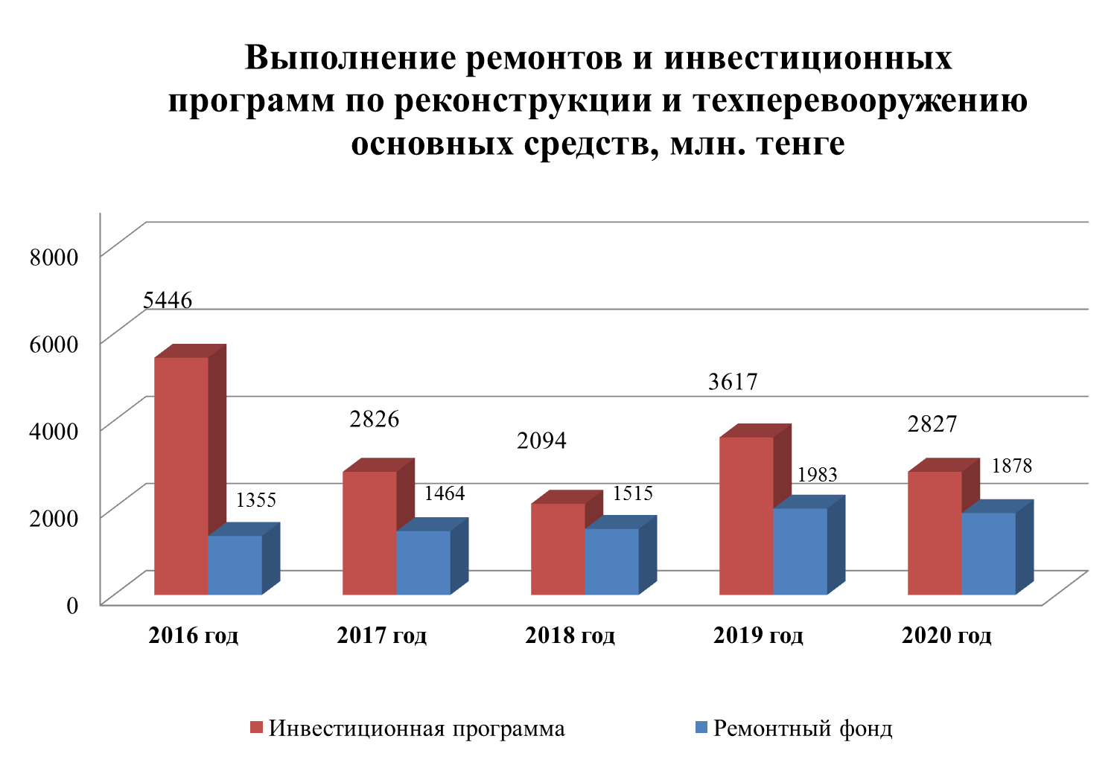

Основные статьи затрат в тарифной смете по предварительным данным 2020 года

млн.тенге
№ п/п | Наименование показателей | Предусмотрено  в утвержденной тарифной смете | Фактически сложившиеся показатели тарифной сметы | Отклонение |  | Удель ный вес факти ческих затрат
 |  |  |  | (+/-) | %
I | Затраты на производство товаров и предоставление услуг (работ) -всего | 3 447, 247 | 4 203, 333 | 756,086 | 21,9 | 92,8
 | в том числе
1 | Материальные затраты, всего, в т.ч. | 2 284,742 | 2 725,843 | 441,101 | 19,3 | 60,1
1.1 | Сырье и материалы, включая ГСМ | 40,876 | 47,749 | 6,873 | 16,8 | 1,1
1.2 | Топливо | 2 242, 855 | 2 664,512 | 421, 657 | 18,8 | 58,8
1.3 | Энергия | 1,011 | 13,583 | 12,572 | 1 243,9 | 0,3
2 | Расходы на оплату труда производственного персонала | 195,890 | 263,360 | 67,47 | 34,4 | 5,8
3 | Амортизация | 553,102 | 672,814 | 119, 712 | 21,6 | 14,8
4 | Ремонт | 278,273 | 305,922 | 27,649 | 9,9 | 6,8
5 | Прочие затраты производственного характера | 135,240 | 235,394 | 100,154 | 74,1 | 5,2
5.1 | в т.ч плата за выбросы | 52,860 | 134,340 | 81,480 | 154,1 | 3,0
II | Расходы периода- всего | 168,467 | 328,512 | 160,045 | 95,0 | 7,2
 | в том числе
6 | Расходы на оплату труда административного и обслуживающего персонала | 66,425 | 153.404 | 86.979 | 130.9 | 3,4
7 | Налоговые платежи | 33,365 | 46,115 | 12,750 | 38,2 | 1,0
8 | Прочие расходы | 68,676 | 128.979 | 60.303 | 87.8 | 2.8
8.1 | в т.ч. амортизация | 15,676 | 30,317 | 14,641 | 93,4 | 0,7
III | Всего затрат на предоставление услуг | 3 615,714 | 4 531,845 | 916,131 | 25,3 | 100,0

Затраты, предусмотренные тарифной сметой, на производство тепловой энергии в 2020 году составляют 3 615,714 млн. тенге. Согласно отчету по исполнению тарифной сметы за 2020 год фактические затраты на производство тепловой энергии составили 4 531,845 млн. тенге, что выше затрат, принятых в действующем тарифе на 916,131 млн. тенге или на 25,3%.
Тарифный доход по итогам 2020 года составил 3 985,867 млн. тенге, что на 349,542 млн. тенге или на 8,1% ниже запланированного тарифного дохода. Неисполнение доходной части тарифной сметы обусловлено введением с 1 января по 31 мая 2020 года компенсирующего тарифа на основании приказа РГУ «ДКРЕМ МНЭ РК по СКО» № 50-ОД от 29 июля 2020 года, в размере 2 220,01 тенге/Гкал без НДС, с 1 июня по 31 июля 2020 года в размере 2 297,91 тенге/Гкал без НДС, что на 114,48 тенге\Гкал или на 5% меньше уровня предельного тарифа (2 334,49 тенге/Гкал без НДС) и тарифа утвержденного РГУ «ДКРЕМ МНЭ РК по СКО» с вводом в действие с 1 июня 2020 года (2412,39 тенге/Гкал без НДС).
Затраты на производство составили 4 203,333 млн. тенге, что на 756,086 млн. тенге или на 21,9% выше расходов, предусмотренных тарифной сметой.
Основными причинами отклонения фактических затрат, от планируемых является:
- рост стоимости сырья, материалов, включая ГСМ;
- увеличение расходов на топливо за счет роста цены на мазут (рост стоимости мазута на 34 832 тенге\т или на 80%, от учтенной в тарифной смете 43 484,15 тенге\т), увеличение расхода угля, связанное со снижением калорийности угля относительно плана на 50 ккал/кг, и мазута, связанное с увеличением количества растопок по причине остановки котлоагрегатов на ремонтно-техническое обслуживание и аварийными остановками, а также с увеличением стоимости услуг оператора экспедитора по казахстанской железной дороге;
- увеличение расходов на оплату труда производственного персонала в связи с ростом средней заработной платы превысили, показатели предусмотренные тарифной сметой, на 67,47 млн. тенге или на 34,4%. Повышение средней заработной платы производственного персонала необходимо во избежание массового оттока квалифицированных специалистов;
- за счет освоение инвестиций фактическая сумма амортизационных отчислений увеличилась на 119,712 млн. тенге или на 21,6% от уровня затрат, предусмотренных тарифной сметой;
- увеличение расходов по прочим затратам производственного характера на 100,154 млн. тенге или на 74,1% в основном за счет роста налоговых выплат за выбросы на 81,5 млн. тенге или в 2,5 раза, относительно затрат, предусмотренных тарифной сметой.
Расходы периода составили 328,512 млн. тенге, что на 160,045 млн. тенге или на 95,0% выше расходов, предусмотренных тарифной сметой. Рост затрат по расходам периода обусловлен увеличением расходов на оплату труда административного и обслуживающего персонала на 86,979 млн. тенге в связи с ростом средней заработной платы, ростом налоговых платежей на 12,75 млн. тенге за счет роста ставок и МРП, прочих расходов на 60,303 млн. тенге за счет роста стоимости услуг.
При этом по отдельным статьям затрат тарифной сметы сэкономлены средства до 5% от запланированного уровня, за счет сокращения расходов.
Услуги РГП «Казводхоз» на 0,015 млн. тенге или на 3,3% сложилась экономия от запланированных средств, в связи с отстутствием производственной потребности в подкачке воды.
Услуги по вывозу мусора на 0,13 млн. тенге или на 4,9% в связи с меньшим объёмом образовавшихся отходов.
Услуги по аренде земельных участков на 0,434 млн. тенге или на 4,9% по причине расторжения договора по аренде земельного участка.
Расходы на оплату услуг автотранспортных предприятий сокращены на 0,597 млн. тенге или на 4,9% в расходах периода, в затратах на производство по данной статье затрат перерасход средств на 3,124 млн. тенге или на 9,4%, за счет перераспределения затрат между производственными и административными расходами.
Сокращение расходов по подготовке административных кадров составило 0,019 млн. тенге или 4,2% от планируемых затрат, экономия связана с сокращением количества обучаемого персонала (ротация кадров).
По итогам 2020 года от реализации регулируемой услуги получен отрицательный результат.
План развития предприятия в 2021 году.
В 2021 году предприятие планирует направить на ремонты, модернизацию и реконструкцию основных средств около 6 489, 74 млн. тенге, основными мероприятиями которых являются:
- Реконструкция схемы выдачи тепловой мощности Петропавловской ТЭЦ-2;
- Реконструкция топливоподачи;
- Реконструкция котлоагрегата ст.№7 с заменой поверхностей нагрева;
- Модернизация левой половины конденсатора 50КЦС-4 ТА ст.№2 с заменой латунной трубки и трубных досок;
- Замена ПНД-2 турбоагрегата ст.№2, ПНД-5 турбоагрегата ст.№7;
- Реконструкция котлоагрегатов ст.№1,3,4,5,6,7,9,10,11;
- Капитальный ремонт железобетонной дымовой трубы №2 с заменой футеровки, приводящий к увеличению стоимости основных средств;
- Разработка рабочего проекта "Строительство золоотвала №4 Петропавловской ТЭЦ-2 АО "СЕВКАЗЭНЕРГО";
- Реконструкция вспомогательного оборудования котельного цеха;
- Наращивание ограждающих дамб секции №3 золоотвала №2 (2 очередь);
- Модернизация мостового крана;
- Капитальный ремонт ж/д путей, приводящий к увеличению стоимости основных средств;
- Реконструкция схемы приемки и подачи топлива со склада;
- Реконструкция крана-перегружателя;
- Установка дополнительного растопочного редукционно-охладительного устройства;
- Модернизация ПТК АСУ ТП КА ст.№8 и ТА ст.№1
- Модернизация электрооборудования (приобретение и монтаж электродвигателей);
- Приобретение и монтаж трансформатора 2Т (ТДТНГ-63000/110);
- Капитальный ремонт здания главного корпуса;
- Разработка рабочего проекта на прокладку трубопровода хозяйственных нужд Ду630мм от НС по ул.Набережная до НС ПТЭЦ-2;
- Очистка дна оз.Белое (Энергосберегающие мероприятия);
- Устройство автоматизированной системы мониторинга эмиссий в окружающую среду ПТЭЦ-2 АО "СЕВКАЗЭНЕРГО" (дымовая труба №2);
- Капитальные ремонты котлоагрегатов №4,5,7 и турбоагрегатов №1,4;
- Текущие ремонты основного и вспомогательного оборудования.
Выполнение мероприятий запланированных на 2021 год по ремонтам, реконструкции и модернизации основных средств, будет способствовать увеличению объема производства электрической и тепловой энергии, снижению рисков аварийности и исключения простоев, позволит увеличить надежность оборудования, сократить количество вредных выбросов в окружающую среду, повысит технический уровень производства.
С 1 февраля 2021 года приказом РГУ «ДКРЕМ МНЭ РК по СКО» от 15 декабря 2020 года № 113 –ОД «О внесении изменений в приказ руководителя Департамента Комитета по регулированию естественных монополий Министерства национальной экономики Республики Казахстан по Северо-Казахстанской области от 24 ноября 2020 года № 92-ОД «Об утверждении тарифов и тарифной сметы на регулируемую услугу по производству тепловой энергии акционерного общества «СЕВКАЗЭНЕРГО» на период с 1 января 2021 по 31 декабря 2025 года» утвержден и введен в действие тариф на регулируемую услугу в размере 2654 тенге/Гкал без учёта НДС.

Планово-экономический отдел
Отдел планирования и подготовки ремонтов
Петропавловской ТЭЦ-2 АО «СЕВКАЗЭНЕРГО»,
тел: 8 (7152) 52-02-68
8 (7152) 52-02

